
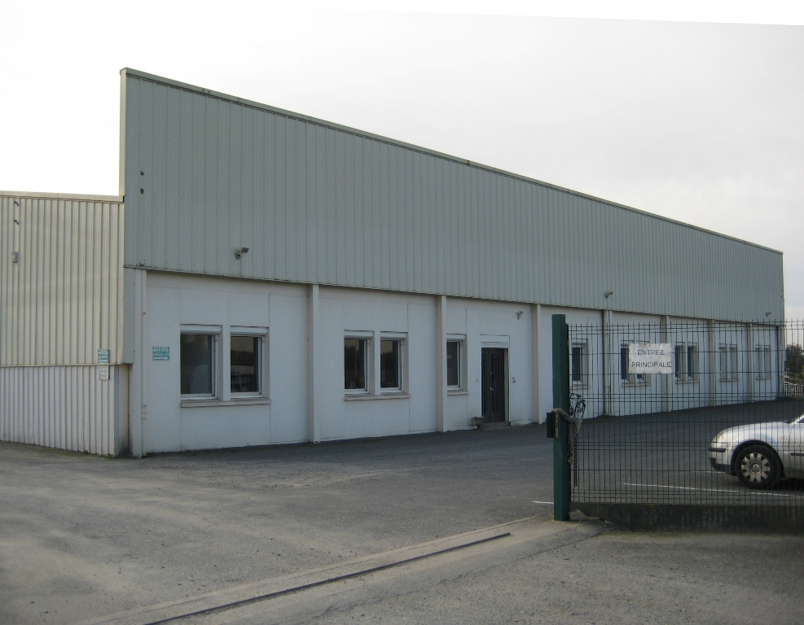
T R I S
Libère votre espace

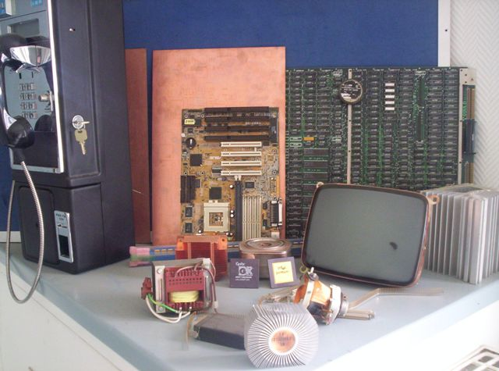
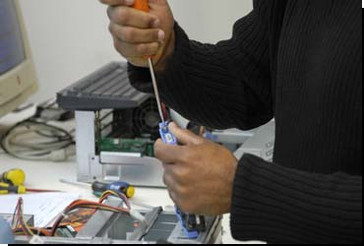
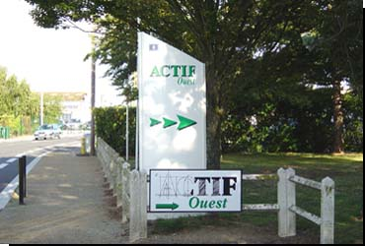
Mémoire technique

Introduction

La société TRIS, suite au rachat de l’entreprise d’insertion ACTIF Ouest, dispose de 2 sites :
- Le site situé à Saint Pierre Montlimart
- Le site d’Actif Ouest situé à Saint Herblain

Sur le site de Saint Pierre Montlimart auront lieu la réception et le traitement du matériel hors d’usage ou obsolète avec broyage des disques durs.

Sur le site d’Actif Ouest auront lieu :
- Les réceptions du matériel réutilisable et hors d’usage
- La reconfiguration du matériel réutilisable
- Le démantèlement des déchets électriques et électroniques
- Le regroupement du matériel hors d’usage avant la réexpédition vers le site de traitement à Saint Pierre Montlimart.

SOMMAIRE

I) A l’Origine de T.R.I.S…. 4

II) Description des déchets électroniques 7

ΙΙΙ) Capacité de traitement du site 7
1) Références professionnelles 7
2) Habilitations préfectorales 7

IV) Modalités pratiques 9
1) Apport 9
2) Mise à disposition de containers 9
a) Plastic 10
b) Grillagés 10
c) Bennes ou conteneurs fermés 11
3) Manutention 11
4) Enlèvement et transport 12
5) Réactivité 13

V) Traçabilité et comptabilité 13

VI) Modalités de valorisation et de traitement 15

VII) Disposition par rapport à l’insertion (voir mémoire sur Tris Actif Ouest joint au dossier) 16

A l’Origine de T.R.I.S….

…la forte croissance de l’activité de récupération et de recyclage du matériel informatique, exercée initialement par la société E.B.M., spécialisée dans la déconstruction de bâtiments et le tri sélectif….
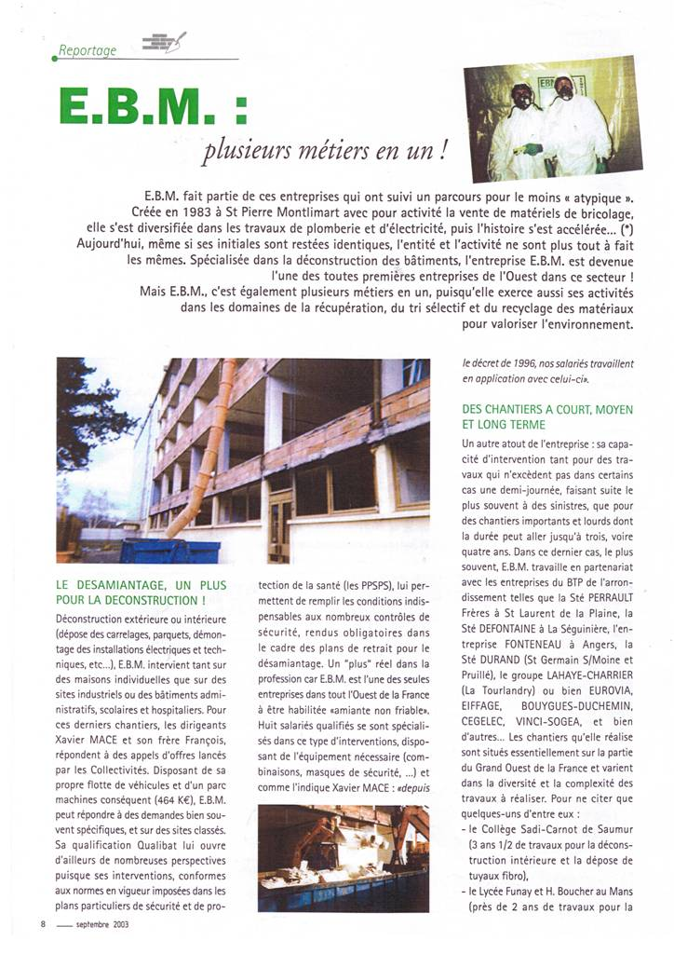
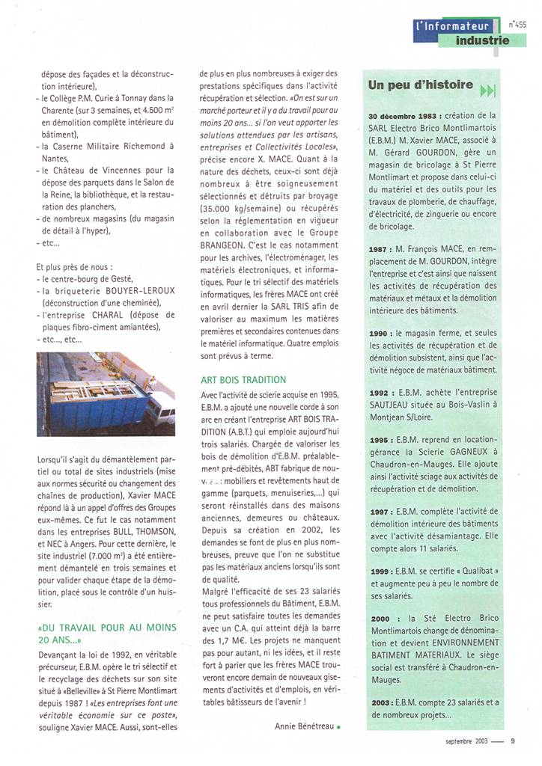

Description des déchets électroniques
Les déchets faisant l'objet de nos prestations dont nous avons la compétence pour le traitement sont :

Les équipements informatiques et de télécommunication
- micro-ordinateurs fixes, Pc portables, imprimantes, téléphonie fixe et portable, fax, copieurs.
matériel audiovisuel
- radio, télévision, magnétoscopes, vidéoprojecteurs.

Capacité de traitement du site
Notre site peut traiter jusqu’à une capacité de 6700 tonnes soit 25 tonnes par jour (voir page suivante).

Références professionnelles
Assedic, BNP, Cofratel, DATA 7, Lacroix Electroniques, TBS industries, Tessi TGD, Conseil Général 49, Nec, CPAM de Nantes, Heulin Rousseau, Grolleau Flextronics, INSEE, Banque de France, Assedic Pays de la Loire, DFDS, Catimini, PPG Sipsy, Terrena, Eurintel, Quo Vadis, CTI Bretagne - Pays de la Loire, ACTI, Cycleurope, CNAMTS CREDI Ouest , Itancia, Bouyer Leroux, déchèteries les Herbiers, Baugé, SIRDOMDI à Beaupréau, AXA Numéricable, Ecole des Mines, Crown cork, Groupe Adrien, Nantes Métropole, Casier judicaire, Marchal Technologies, Fiducial, DDE 44, THALES, Crédit Mutuel, CHU de Nantes, Banque Populaire Atlantique, Université de Nantes, A NOVO…

Habilitations préfectorales
Nous tenons en notre possession des autorisations préfectorales concernant les activités de transport, négoce, courtage de déchets générateurs de nuisance, conformément aux termes des législations, décrets et arrêtés en vigueur et à venir. Notre site est soumis à l’autorisation D3 2004N°610 du 31/08/04.

Tableau des capacités de TRIS issu de son dossier ICPE
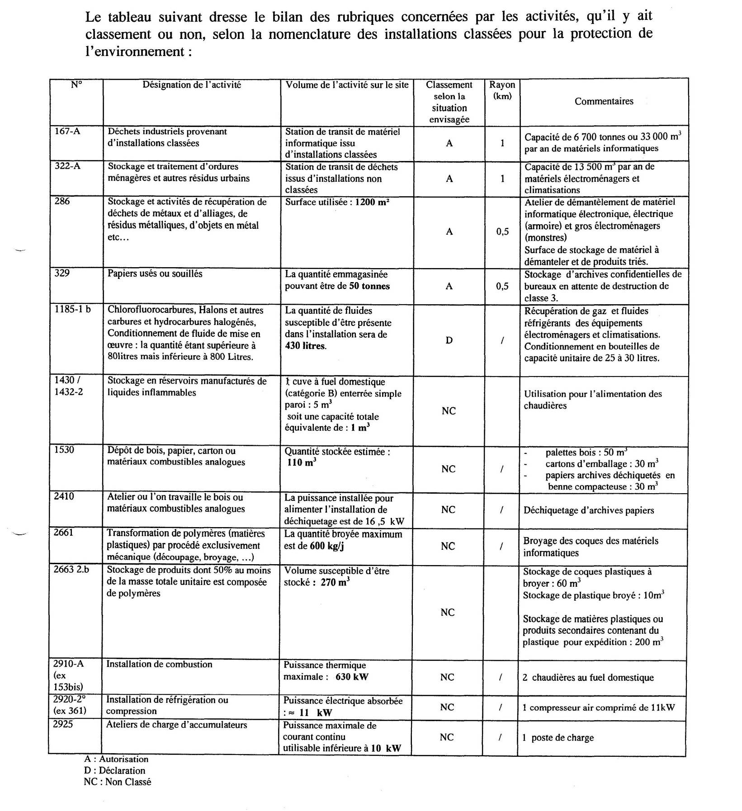

Modalités pratiques

Concernant le retrait du matériel des différents sites indiqués dans le dossier de consultation, 3 solutions seront envisageables :
- Apport sur le site de Saint Herblain
- Mise en place et enlèvement (rotation) de contenants loués
- Manutention et retrait du matériel des locaux

Nous interviendrons aux adresses suivantes :
- l’ensemble des sites de l’agglomération Nantaise
- la société TIBCO sise «Le Bois Cholet» - 44860 Saint Aignan de Grandlieu,
- la société MISMO sise 6 rue du Tyrol - 44240 La Chapelle sur Erdre actuel titulaire du marché
- Toute autre société de la périphérie nantaise auprès de laquelle le DGRN est susceptible de contracter ou qui sera susceptible de remplacer les sociétés citées ci-dessus.

Apport

Les services de votre établissement appellent le contact du site pour planifier l’apport.

Sur place nous disposons de transpalettes et d’un chariot élévateur. Vous pourrez emmener son matériel grâce à n’importe quel moyen (Véhicule léger, fourgon) sur le site de Saint Herblain.

Mise à disposition de containers

Nous pourront mettre à disposition 2 types de contenants :
- Contenant grillagé de capacité 1,8 m3
- Contenant plastique ou en carton d’1 m3
- Bennes ouvertes ou fermées de 15 à 30 m3

Ce sont des contenants adaptés pour les sites de Mismo. Ils sont aisément manipulables par un transpalette et un chariot élévateur.

Plastic

Voici le type de contenant utilisé. Le remplissage se fait aisément par le dessus.
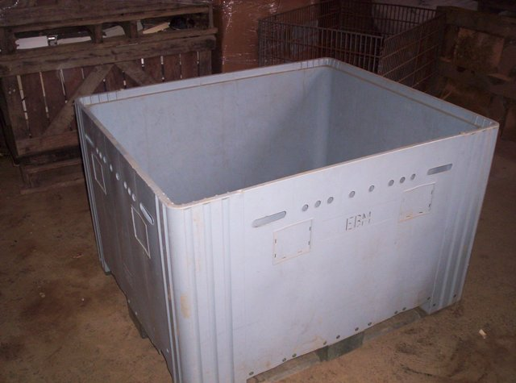

Grillagés

Voici le type de contenant utilisé. Le remplissage s’effectue latéralement par des trappes.

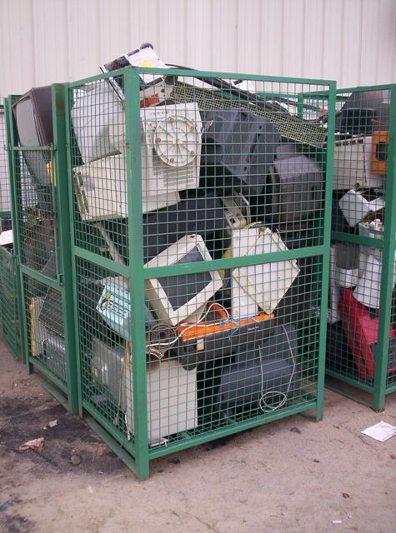

Bennes ou conteneurs fermés

Modèle de benne fermée en 15 m3
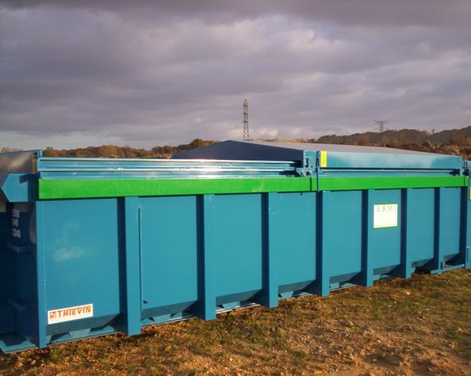

Manutention

TRIS et TRIS Actif Ouest possèdent chacune les compétences d’1 chauffeur. Tous les 2 effectuent quotidiennement en plus du transport, la manutention et le chargement du matériel.

Pour TRIS, il s’agit d’une personne qui possède le permis poids lourd.
Pour TRIS Actif Ouest il s’agit d’un chauffeur magasinier cariste en insertion.

Les enlèvements et la manutention seront effectués dans vos locaux (au sous-sol, à l’étage) par le magasinier/cariste en insertion ou le chauffeur poids lourds. Il procédera à la mise en palette du matériel soit sur le site de Saint Herblain pour les enlèvements effectués en fourgon.
Dans le cas de grands volumes, il met en palette le matériel qui est collecté par le porteur hayon conduit par le chauffeur de TRIS évoqué ci-dessus.

Enlèvement et transport

Les enlèvements et le transport sont effectués :
- Avec un fourgon de 14 m3 en manutention
- Ou un camion hayon de 20 m3 acquis en mai 2012
- ou avec un camion 13T équipé d’un hayon pour de grands volumes de matériel.

Le véhicule de 13 T (voir photo ci-dessous) sera idéal pour la collecte des palettes filmées et des contenants illustrés ci-dessus sur les sites possédant un local d’expédition.

Camion de 13 T pour l’enlèvement de contenants

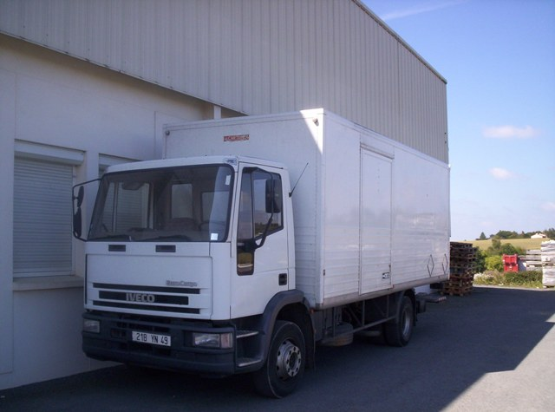

Notre 2nd Camion 20 m3 avec hayon
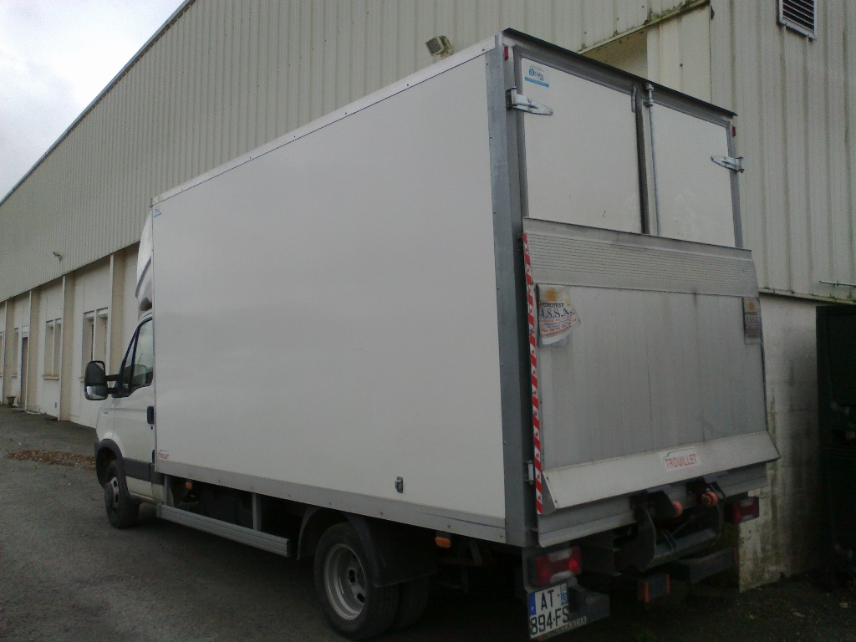

Réactivité

Elle est de 24 heures à 3 jours suivant les quantités et la nature de l’enlèvement. Les demandes d’enlèvement pourront s’effectuer par téléphone ou par E-mail ou par télécopie.
Le responsable des plannings et le demandeur fixent ensemble une date et le lieu d’enlèvement.

Traçabilité et comptabilité
Nous fournirons au plus tard 10 jours ouvrés après la récupération, les documents de traçabilité suivants : le relevé des numéros de série et le certificat de destruction.

Pour chacun des enlèvements, il est rempli :

- Dans le cas du matériel qui fonctionne une attestation de prise en charge du matériel comme ci-dessous :

TRIS et TRIS Actif Ouest à la date du JJ/MM/2011 a enlevé les matériels référencés ci-dessous dans le but d'être reconditionnés en seconde vie :
 | PC FIXE | Marque | N° de série
 | PC FIXE | Marque | N° de série
 | PC FIXE |  | N° de série
 | PC FIXE |  | N° de série
 | PC FIXE |  | N° de série
 | PC FIXE |  | N° de série
 | PC FIXE |  | N° de série
 |  |  | Le Gérant,
 |  |  | Xavier MACE,
 |  |  | Signature,

Pour le matériel à mettre au rebus :

- Registre des entrées (fiche entrée)
- Fiche de déchargement
- Registre de stockage
- Registre des sorties (fiche de déchargement)
- Un Bordereau de Suivi des Déchets Dangereux (BSDD)
- Un certificat de destruction qui garanti au producteur la destruction de ses déchets rédigé par la secrétaire comptable (exemple ci-dessous).

Exemple de certificat de destruction
 |  |  |  |  |  | Date : | JJ/MM/AA
Tél : | 00 00 00 00 00 |  |  | Doit : | Nom de la structure
fax : | 11 11 11 11 11 |  |  |  | Adresse
 |  |  |  |  | BP
Code client : |  |  |  |  | Code postal
 |  |  |  |  | Certificat n° :
CERTIFICAT DE MISE EN DESTRUCTION
 | Je soussigné, Monsieur MACÉ Xavier, Gérant de la SARL T.R.I.S. , Route de
 | Belleville 49115 ST PIERRE MONTLIMART,
 | Certifie avoir mis en destruction le matériel suivant la réglementation en vigueur:
 | Quantité |  | Référence |  | Type de matériel
 |  | U |  |  | Écrans
 |  | U |  |  | Périphériques
 |  | U |  |  | PC détruits
 |  |  |  |  |  | Le Gérant,
 |  |  |  |  |  | MACÉ XAVIER

Modalités de valorisation et de traitement

TRIS pratique le démantèlement nécessaire à la valorisation et à la dépollution maximale des matières premières secondaires, contenues dans le matériel informatique et électronique. Nous exécuterons sous notre responsabilité l’ensemble des opérations d’enlèvement, de traitement et de valorisation des matériels récupérés.
Les prestations seront réalisées conformément à la réglementation en vigueur notamment au regard du décret 2007-1467 du 12 Octobre 2007 et suivants relatif aux déchets d’équipements électriques et électroniques DEEE et qui abroge le décret nº2005-829 du 20 juillet 2005.

➢ Capacité de stockage du site

Il peut être stocké jusqu’à 200 m³ de matériel informatique en attente de démantèlement et autant en attente de réexpédition.

➢ Déclaration des effectifs moyens annuels et importance du personnel d’encadrement (sur les 3 dernières années)

Les activités commerciales et comptables concernent 2 personnes :
- 1 commercial
- 1 secrétaire comptable

Pour les activités techniques (démantèlement) 6 personnes travaillent sur le site de Saint Pierre Montlimart :
- 1 personne pour l’organisation et la gestion des opérations logistiques et techniques
- 1 personne pour la réception et la conduite de l’appareil de levage
- 1 chauffeur
- 3 personnes pour la manutention et le démantèlement

- Le matériel
    - Un pont bascule
    - Engin de manutention et de levage
    - Petit outillage
    - Un broyeur de disques durs dans le cadre de la confidentialité

- Suivi des opérations
Registre des entrées (fiche entrée)
Fiche de déchargement
Registre de stockage
Registre des sorties (fiche de déchargement)
Un Bordereau de Suivi des Déchets Dangereux (BSDD)
Un certificat de destruction qui garanti au producteur la destruction de ses déchets

➢ Procédé

- Arrivée du chargement sur le site
- Après passage sur la bascule, ce dernier est orienté vers la plate-forme de tri et de démantèlement
- Tri et pesage du matériel par catégorie
- Opération de démantèlement
- Les matières sont séparées (plastiques, métaux, cartes électroniques, câbles)
- Destruction par broyage des disques durs et des cartes électroniques (voir photos des pages 18 et 19)
- Regroupement des matières premières secondaires par type (principalement les métaux, le plastique et le verre des écrans)
- Conditionnement spécifique des matières premières-secondaires et mises en zone de stockage avant réexpédition vers les centres de traitement eux aussi Installations Classées.

➢ Confidentialité des données :

Dans le cas où nous reconfigurerions un poste par assemblage d’un ou plusieurs matériels, nous nous assurerons sous notre propre responsabilité qu’aucune régénération des données initiales n’a pu être effectuée.
Nous nous engageons à respecter les conditions de confidentialité des informations et programmes éventuellement contenus sur les disques durs.

Disposition par rapport à l’insertion (voir mémoire sur Tris Actif Ouest joint au dossier)

Lot de Déchets électroniques
en préparation pour enlèvement
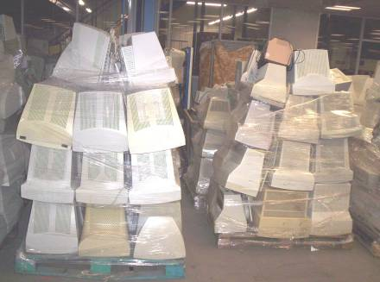
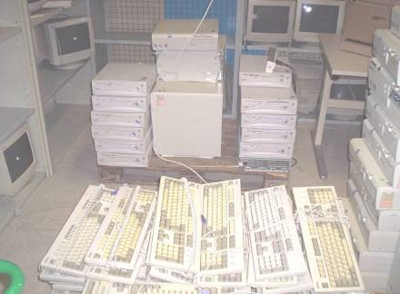

Broyeur utilisé pour les disques durs
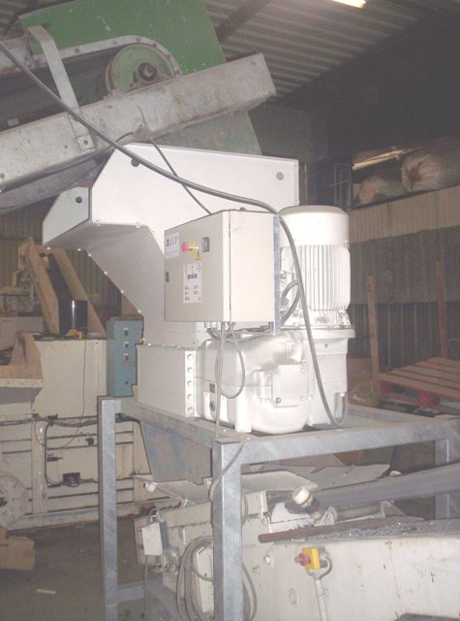

Chargement du matériel dans le broyeur

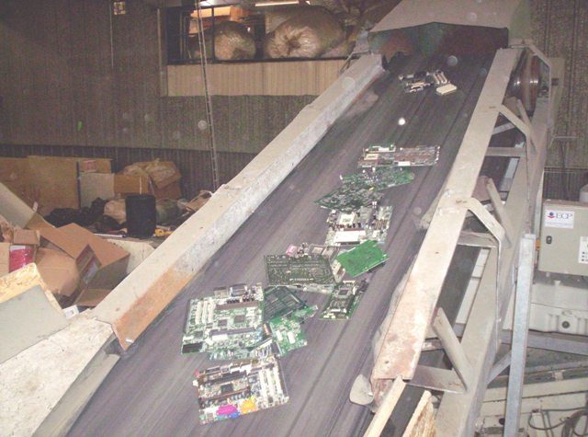

Système de broyage du matériel
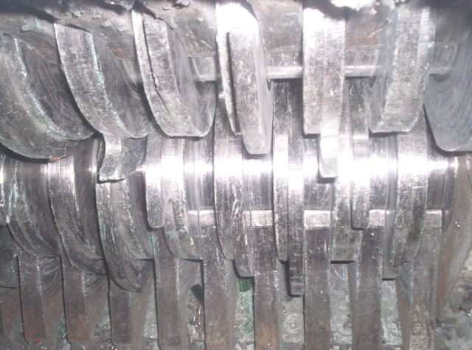

Disques durs après broyage
